四川中衡检测技术有限公司
报告书信息网上公示内容填报表ZLJL/43-01
报告书名称 | 成都富田空调冷冻工程有限公司职业病危害现状评价
用人单位名称 | 成都富田空调冷冻工程有限公司 |  |  | 联系人 |  | 杨经理
用人单位地址 | 四川省成都市龙泉驿区世纪大道515号龙腾工业城5D
技术服务项目组成员 | 何东、毕戎
现场调查人员 | 何东、毕戎 | 现场调查时间及照片 | 2020.12.29 |  | 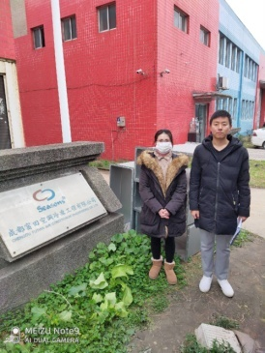
现场采样人员 | 彭勇、叶晨文 | 现场采样时间及照片 | 2020.12.29～  2020.12.31 |  | 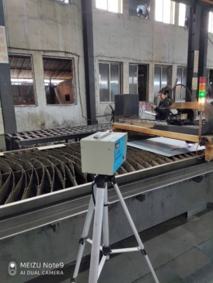
现场检测人员 | 何小凤、王雪梅 | 现场检测时间及照片 | 2021.01.05
用人单位陪同人员 | 杨经理

